一、设计方案依据和指导思想
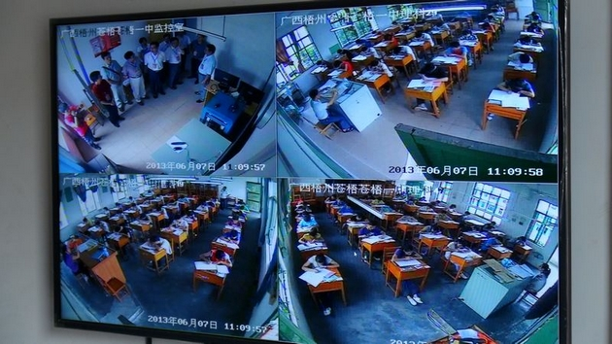
1、设计依据
甲方对监控系统要求说明
弱电系统图纸
GA/T 75-94,<<电视监控工程程序与要求>>；
GA/T 70-94,<<电视监控工程费用概预算编制办法>>；
GB/T 74-94,<<安全防范系统通用图形符号>>；
GB 50198-94<<民用闭路监控电视系统工程技术规范>>
2、设计指导思想
性能、功能先进
设备选型要保证技术领先，性能可靠，操作简便、实用、维护简单、性能价格比最优，并留有扩展余 地。 设备均采用目前领先技术和生产工艺制造。
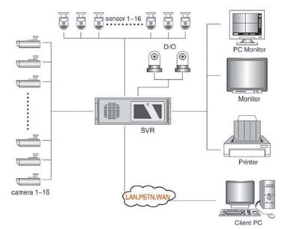
监控系统功能完善
用于高考、成人考和其它重大考试活动的考场监控系统，通过安装在各考场上端的电子摄像机，整个考 场的情况一览无余，从而减少了考场监考人员的数目，减轻了老师的压力和负担。同时可以最大限度的防止考场舞弊事件的发生。通过安装在各考场中的电子摄像机，把摄录下来的情况通过视频线传到监控室，并将信息存储在硬盘上。此举不但可以实现现场监控，还如同"黑匣子"， 如若发生意外，可随时调取现场录像查 找问题,考室内的摄像机可随指令调整角度，考室所有方位的情况在屏幕上显现无遗，一量发现学生有小动作，还可以调距，来个大特写。因此在考场内安装监控系统，一来可以起 到震慑作用，防止考生存有侥幸心理；二来能够避免冤枉好人，作弊与否据证。
设备高可靠性
采用监控行业最新技术和高品质设备，设备选型以日本SONY摄像机及韩国千眼巨人SVR系统监控主机操作简单实用采用高科技手段，进行智能化设计，尽量减少系统操作的复杂性。并作到系统工作稳定可靠，维护简单。外观效果美观
前端装置安装均考虑安全性、隐蔽性及美观性。
二、系统设计方案及有关图纸、说明
1、电视监控系统总体设计
按照有关标准和规定，参照电视监控系统设计要求及甲方监控要求，系统总体方案设计如下：
在各年级教室内设置1只彩色摄像机，便各级管理部门和校领导可通过主控中心监视器或校长室内的分控来实现对校内教学秩序和教师教学质量进行审查和评估，从而提高教学管理水平。主控室核心设备是千眼巨人SVR系统监控主机，对前端器材进行各种功能设置和控制，在需要时可记录图像 及语音信号。显示部分为17"彩色显示器。各级分控可设于相应管理部门，各级领导可通过授权在分控端调看任一画面，并可进行分级的远端控制。
2、系统方案设计
监控系统由前端摄像机、数字监控主机、多媒体计算机组成。
1）前端设备设置
每一教室内设一摄像机，带六倍二可变镜头、全方位云台和防护罩。前端摄像机共计32台。
2）监控中心配置
监控中心采用千眼巨人SVR系统监控主机，视频信号直接通过监控主机分别在2台17"彩色显示器显示。
3）分控
在校长室设置一台远端浏览主机，便于校长及时调看各场所的情况。3、主要设备配置主机设备选用日本及千眼巨人SVR系统监控主机，其产品品质卓越，性能优良，质量可靠，价格合理。设备以先进、可靠、成熟为依据，技术领先，功能全面，同时在选型时，考虑厂家当地今售后服务情况及预防假冒产品问题。

